TRƯỜNG ĐẠI HỌC CÔNG NGHIỆP HÀ NỘI

KHOA CÔNG NGHỆ THÔNG TIN
-------------

BÁO CÁO THỰC NGHIỆM
Học phần: Mạng máy tính

Chủ đề: Xây dựng hệ thống mạng Tầng 3 nhà A1.Cho địa chỉ 205.199.188.0 chia thành 5 subnet để cấp phát cho hệ thống mạng.Tạo tài khoản người dùng,nhóm người dùng trong hệ thống

Giáo viên hướng dẫn : ThS. Phạm Văn Hiệp
Nhóm sinh viên thực hiện :
1, Ngô Quang Nhật Minh
2, Hà Văn Chiến
3,Trần Ngọc Chung
4,Nguyễn Tiến Dũng
Lớp: ĐH- IT6023.5 Khóa: K15 Nhóm:4

Hà Nội – Tháng 12 Năm 2022
MỤC LỤC

MỤC LỤC
CHƯƠNG 1: MỞ ĐẦU 1
1.1.Tổng quan về mạng máy tính 1
1.1.1. Phân loại mạng máy tính 1
1.1.1.1. Phân loại khoảng cách địa lý: 1
1.1.1.2. Phân loại theo cấu trúc mạng 1
1.1.1.3. Phân loại theo kỹ thuật chuyển mạch 1
1.1.2. Cấu trúc cơ bản của mạng máy tính 2
1.1.2.1. Đường truyền 2
1.1.2.2. Kiến trúc mạng 2
1.1.2.3. Giao thức mạng 2
1.1.3. Các thiết bị mạng 3
1.1.3.1. Card giao tiếp mạng (Network Interface Card - NIC) 3
1.1.3.2. Bộ khuếch đại(Repeater ) 3
1.1.3.3. Bộ tập trung(Hub) 4
1.1.3.4. Cầu nối (Bridge) 4
1.1.3.5. Bộ chuyển mạch(Switch) 5
1.1.3.6. Bộ định tuyến(Router) 5
1.1.3.7. Cổng nối(Gateway) 5
1.1.3.8. Bộ điều chế và giải điều chế (Modem) 5
1.1.3.9. Điểm truy cập mạng không dây (Wireless Access Point) 6
1.2.Lý do thiết kế hệ thống mạng 6
1.3.Yêu cầu của hệ thống mạng 7
CHƯƠNG 2: KẾT QUẢ NGHIÊN CỨU 7
2.1. Khảo sát hệ thống mạng, dự thảo mô hình mạng. 7
2.1.1. Khảo sát hệ thống 7
2.1.2. Dự thảo mô hình mạng 7
Hình 2.1:Mạng LAN. 8
Hình 2.2:Mô hình mạng Khách – chủ. 9
Hình 2.3:Cấu trúc mạng hình sao. 9
2.2. Thiết kế, xây dựng hệ thống mạng. 10
Hình 2.4: Ký hiệu sử dụng trong thiết kế 10
Hình 2.5:Sơ đồ kết nối giữa các phòng 11
Hình 2.10: Sơ đồ hạ tầng phòng A1_303 12
Hình 2.11: Sơ đồ lắp đặt hệ thống mạng phòng A8_503 mức vật lý 13
2.3. Kế hoạch triển khai thực hiện, chi phí lắp đặt. 14
2.4. Thiết kế hệ thống tài liệu, tạo tài khoản người dùng trong hệ thống. 14
2.4.1. Thiết kế hệ thống tài liệu 14
2.4.1.1. Chia địa chỉ mạng con 14
2.4.1.2. Thiết lập bảng địa chỉ IP cho các máy tính 15
2.4.2. Tạo tài khoản người dùng trong hệ thống 15
2.4.2.1. Giới thiệu hệ điều hành quản trị cho hệ thống mạng 15
2.4.2.2. Xây dựng bảng tài khoản người dùng trong hệ thống mạng 16
2.4.2.3. Tạo tài khoản người dùng cho từng máy tính 19
CHƯƠNG 3: KẾT LUẬN VÀ BÀI HỌC KINH NGHIỆM 20
3.1. Kiến thức kỹ năng đã học được trong quá trình thực hiện đề tài 20
3.2. Bài học kinh nghiệm 20
3.3. Đề xuất về tính khả thi của chủ đề nghiên cứu 20
Tài liệu tham khảo 20

CHƯƠNG 1: MỞ ĐẦU

1.1.Tổng quan về mạng máy tính
    - Phân loại mạng máy tính
      - Phân loại khoảng cách địa lý:
a,Mạng cục bộ (LAN - Local Area Network)
Là mạng được thiết lập để liên kết các máy tính trong phạm vi tương đối nhỏ hẹp với khoảng cách lớn nhất giữa các máy tính trên mạng trong vòng vài km.
b,Mạng đô thị (MAN- Metropolitan Area Network)
Là mạng được thiết lập để liên kết các máy tính trong phạm vi 1 đô thị, có bán kính tối đa tầm 100km.
c,Mạng toàn cầu (GAN- Global Area Network)
Là mạng được thiết lập để kết nối trên phạm vi toàn cầu.

      - Phân loại theo cấu trúc mạng
a,Theo kiểu điểm - điểm (point to point)
Các đường truyền nối từng cặp nút với nhau thông qua nút trung gian, mỗi nút đều có trách nhiệm lưu trữ tạm thời sau đó chuyển tiếp dữ liệu đi tới đích. Mạng kiểu này còn được gọi là mạng lưu và chuyển tiếp (store and forward).
b,Theo kiểu quảng bá hay điểm - nhiều điểm
Tất cả các nút mạng dùng chung một đường truyền vật lý. Dữ liệu gửi đi từ một nút mạng có thể được tiếp nhận bởi tất cả các nút mạng còn lại. Do đó cần chỉ ra địa chỉ đích của dữ liệu để mỗi nút căn cứ vào đó kiểm tra xem dữ liệu có phải gửi cho mình hay không.

      - Phân loại theo kỹ thuật chuyển mạch
a,Chuyển mạch kênh (circuit switched network)
Khi có hai thực thể cần trao đổi thông tin với nhau thì giữa chúng cần thiết lập một kênh cố định và được duy trì cho đến khi một trong hai bên ngắt liên lạc. Các dữ liệu chỉ được truyền theo con đường cố định đó.
b,Chuyển mạch thông báo (message switched network)
Thông báo (message) là một đơn vị thông tin của người sử dụng có khuôn dạng được quy định trước. Mỗi thông báo đều có chứa vùng thông tin điều khiển, trong đó chỉ định rõ đích của thông báo. Căn cứ vào thông tin này mà mỗi nút trung gian có thể chuyển thông báo tới nút kế tiếp theo đường dẫn tới đích của nó. Mỗi nút cần phải lưu trữ tạm thời để “đọc” thông tin điều khiển trên thông báo và chuyển tiếp thông báo đi.
c,Chuyển mạch gói (packet switched network)
Mỗi thông báo được chia làm nhiều phần nhỏ hơn được gọi là các gói tin có khuôn dạng quy định trước. Mỗi gói tin cũng chứa các thông tin điều khiển. Các gói tin của một thông báo có thể đi qua mạng tới đích bằng nhiều con đường khác nhau. Lúc nhận được, thứ tự các gói tin có thể không sắp xếp đúng theo thứ tự trước khi gửi đi.

    - Cấu trúc cơ bản của mạng máy tính
      - Đường truyền
Đường truyền là thành tố quan trọng của mạng máy tính, là phương tiện dùng để truyền các tín hiệu điện tử giữa các máy tính. Các tín hiệu điện tử đó là các thông tin, dữ liệu được biểu thị dưới dạng các xung nhị phân (on - off). Tất cả các tín hiệu đó đều thuộc dạng sóng điện từ (trái tử tần số sóng radio, sóng ngắn, tia hồng ngoại). Tùy theo tần số của sóng điện tử có thể dùng các đường truyền vật lý khác nhau để truyền tín hiệu.
Đặc trưng cơ bản của đường truyền là giải thông, nó biểu thị khả năng truyền tải tín hiệu của đường truyền.
Hiện nay có hai loại đường truyền:
  - Đường truyền hữu tuyến: cáp đồng trục, cáp xoắn đôi, cáp sợi quang.
  - Đường truyền vô tuyến: radio, sóng cực ngắn, tia hồng ngoại.

      - Kiến trúc mạng

      - Giao thức mạng
Việc trao đổi thông tin cho dù là đơn giản nhất, cũng đều phải tuân theo những quy tắc nhất định. Hai người nói chuyện với nhau muốn cho cuộc nói chuyện có kết quả thì ít nhất cả hai cũng phải ngầm định tuân theo quy tắc: khi người này nói thì người kia phải nghe và ngược lại. Việc truyền tín hiệu trên mạng cũng vậy, cần phải có những quy tắc, quy ước về nhiều mặt:
- Khuôn dạng của dữ liệu: cú pháp và ngữ nghĩa.
- Thủ tục gửi và nhận dữ liệu.
- Kiểm soát chất lượng truyền.
- Xử lý các lỗi, sự cố.
Như vậy, tập hợp tất cả các qui tắc, quy ước mà các thành phần tham gia truyền thông trên mạng phải tuân theo để đảm bảo mạng thông suốt được gọi là giao thức (Protocol) mạng.
Yêu cầu về xử lý và trao đổi thông tin của người sử dụng ngày càng cao thì giao thức mạng càng phức tạp. Các mạng có thể có giao thức khác nhau tùy thuộc vào sự lựa chọn của nhà thiết kế.

  - Các thiết bị mạng
    - Card giao tiếp mạng (Network Interface Card - NIC)
Card giao tiếp mạng hay Network Interface Card (viết tắt là NIC) là một card được gắn trực tiếp vào máy tính, là thiết bị kết nối giữa máy tính và cáp mạng.
Card mang có một số chức năng chính sau:
- Chuẩn bị dữ liệu đưa lên mạng: Trước khi đưa lên mạng, dữ liệu phải được chuyển từ dạng byte,bit sang tín hiệu điện để có truyền trên cáp và ngược lại.
- Ghi dữ liệu vào máy tính khác.
- Kiểm soát luồng dữ liệu giữa máy tính và hệ thống cáp.
    - Bộ khuếch đại(Repeater )
Là thiết bị dùng để khuếch đại tín hiệu trên các đoạn cáp dài. Khi truyền dữ liệu trên các đoạn cáp dài tín hiệu điện sẽ yếu đi, nếu muốn mở rộng kích thước mạng thì sử dụng thiết bị này để khuếch đại tín hiệu và truyền đi tiếp.
Hiện nay có hai loại Repeater đang được sử dụng là Repeater điện và Repeater điện quang.
- Repeater điện: Nôi với đường dây điện ở cả hai phía của nó, nó nhận tín hiệu điện từ một phía và phát lại về phía kia. Khi một mạng sử dụng Repeater điện để nối các phần của mạng lại thì có thể làm tăng khoảng cách của mạng, nhưng khoảng cách đó luôn bị hạn chế bởi một khoảng cách tối đa do độ trễ của tín hiệu.
- Repeater điện quang: Liên kết với một đầu cáp quang và một đầu cáp điện, nó chuyển một tín hiệu điện từ cáp điện ra tín hiệu quang để phát trên cáp quang và ngược lại. Việc sử dụng Repeater điện quang cũng làm tăng thêm chiều dài của mạng.

        - Bộ tập trung(Hub)
Là thiết bị giống như Repeater nhưng nhiều cổng(port) hơn, cho phép nhiều máy tính nội tập trung về thiết bị này.
Hub gồm có 3 loại:
- Hub bị động (Passive Hub): Là thiết bị đấu nối cáp, dùng để chuyển tiếp tín hiệu từ đoạn cáp này đến các đoạn cáp khác, không có linh kiện điện tử và nguồn riêng, nên không khuếch đại và xử lý tín hiệu.
- Hub chủ động (Active Hub): Là thiết bị đấu nối cáp,dùng để chuyển tiếp tín hiệu từ đoạn cáp này đến các đoạn cáp khác với chất lượng cao hơn. Thiết bị này có linh kiện điện tử và nguồn điện riềng hoạt động như một repeater có nhiều cổng (port).
- Hub thông minh (Intelligent Hub): Là một Hub chủ động, có thêm các chức năng vượt trội như: cho phép quản lý từ các máy tính, chuyển mạch (switching), cho phép tín hiệu điện chuyển đến đúng cống cần nhận, không chuyển đến các cổng không liên quan.
        - Cầu nối (Bridge)
Là thiết bị cho phép nối kết hai nhánh mạng, có chức năng chuyển có chọn lọc các gói tin đến nhánh mạng chứa máy nhận gói tin.
Hiên nay, có 2 loại Bridge đang được sử dụng là Bridge vận chuyển và Bridge biên dịch.
-Bridge vận chuyển: Dùng để nối 2 mạng cục bộ củng sử dụng một giao thức truyền thông của tầng liên kết dữ liệu. Tuy nhiên, mðimang có thể sử dụng loại dây nối khác nhau, Bridge vận chuyển không có khả năng thay đổi cấu trúc các gói tin mà nó nhận được, nó chỉ quan tâm tới việc xem xét và vận chuyển gói tin đó đi.
- Bridge biên dịch: Dùng để nối hai mạng cục bộ có giao thức khác nhau, nó có khả năng chuyển một gói tin thuộc mạng này sang gói tín thuộc mạng kia trước khi chuyển qua.
Người ta sử dụng Bridge trong các trường hợp sau:
+ Mở rộng mạng hiện tại khi đã đạt tới khoảng cách tối đa. DoBridge sau khi xử lý gói tin đã phát lại gói tin trên phân mạng còn lại,nên tín hiệu tốt hơn bộ khuếch đại.
+ Giảm bớt tắc nghẽn mạng khi có quá nhiều trạm bằng cách sử dụng Bridge, khi đó ta chia mạng ra thành nhiều phần bằng các Bridge,các gói tin trong nội bộ từng phần mạng sẽ không được phép qua phần mạng khác.
        - Bộ chuyển mạch(Switch)
Là thiết bị giống như Bridge nhưng nhiều cống (port) hơn cho phép ghép nối nhiều đoạn mạng với nhau. Switch cũng dựa vào bảng địa chỉ MAC để quyết định gói tin đi ra cổng nào, nhằm tránh tình trạng giảm băng thông khi số máy trạm trong mạng tăng lên. Switch cũng hoạt động tại tầng 2 trong mô hình OSI. Việc xử lý gói tin dựa trên phần cứng(chip).
        - Bộ định tuyến(Router)
Là thiết bị dùng nối kết các mạng logic với nhau, kiểm soát và lọc các gói tin nên hạn chế được lưu lượng trên các mạng logic (thông qua cơ chế Access-list).
Người ta phân chia Router thành hai loại là Router có phụ thuộc giao thức (The protocol dependent routers) và Router không phụ thuộc vào giao thức (The protocol independent router) dựa vào phương thức xử lý các gói tin khi qua Router.
- Router có phụ thuộc giao thức: Chỉ thực hiện việc tìm đường và truyền gói tin từ mạng này sang mạng khác chứ không chuyển đổi phương cách đóng gói của gói tin, do đó cả hai mạng phải dùng chung một giao thức truyền thông.
- Router không phụ thuộc vào giao thức: Có thể liên kết các mạng dùng giao thức truyền thông khác nhau và có thể chuyển gói tin thức này sang gói tin của giao thức kia, Router cũng chấp nhận kích thước của các gói tin khác nhau (Router có thể chia nhỏ một gói tin lớn thành nhiều gói tin nhỏ trước truyền trên mạng).

        - Cổng nối(Gateway)
Là thiết bị mạng cho phép chuyển đổi tín hiệu giữa các mạng với nhau.
Gateway hoạt động ở tầng 4 và cao hơn trong mô hình OSI. Nó thực hiện chức năng chuyển đổi hoàn toàn từ một giao thức này sang giao thức khác chứ không chỉ đơn thuần một giao thức "con" nào đó trong một bộ giao thức hoàn chỉnh (ví dụ: IP tunneling trong bộ TCP/IP). Một số router có hỗ trợ chức năng gateway.
        - Bộ điều chế và giải điều chế (Modem)
Là thiết bị dùng để nối 2 máy tính hoặc 2 thiết bị ở xa thông qua mạng điện thoại. Từ Modem là tên viết tắt của hai từ điều chế (MOdulation) và giải điều chế (DEModulation). Thiết bị này cho phép điều chế biến đổi tín hiệu số sang tín hiệu tương tự để có thể gửi theo đường thoại, khi nhận tín hiệu từ đường thoại có thể biến đổi ngược lại.
      - Điểm truy cập mạng không dây (Wireless Access Point)
Wireless Access Point là thiết bị kết nối mạng không dây, được thiết kế theo chuẩn IEEE 802.11, cho phép nối LAN to LAN, dùng cơ chế CSMA/CA để giải quyết tranh chấp, dùng cả hai kiến trúc kết nối mạng là Infrastructure và AdHoc, mã hóa theo 64/128 Bit.
Việc lựa chọn một số thiết bị phát wifi như thế nào cho phù hợp là rất quan trọng, nó sẽ giúp tốc độ truy cập, đường truyền được đảm bảo nhanh và liên tục, nhờ đó công việc được thông suốt và hiệu quả. Do đó, việc phân biệt các thiết bị này như sau:
- Access Point: Hoạt động như một trung tâm truyền và nhận tín hiệu sóng vô tuyến trong mạng WLAN. Nói cách khác, Access Point giống như một Switch/Hub (Bộ chia cổng mạng) nhung có ưu điểm và khả năng phát wifi, cho phép chuyển đổi từ mạng có dây sang mạng không dây (sóng Wi-Fi) và phát cho các thiết bị khác sử dụng củng mệnh. Tuy nhiên, Access Point chỉ có tác dụng kết nối mạng dây vào wifi, nhưng không thể cấp phát địa chỉ IP như modem.
- Wireless Router: Gồm một cổng WAN và nhiều cổng LAN, cổng WAN vẫn dùng giắc cắm như cổng LAN thường, dùng nối từ modem đến, các cổng còn lại dùng để phục vụ việc kết nối cho nhiều máy.Wireless Router có cấp phát IP động, vừa có thể kết nối không dây, vừa kết nối được với các máy không có adapter wireless với Internet, chẳng hạn như máy tính để bàn. Loại thiết bị phát wifi này có khả năng bảo mật tốt hơn, cấu hình được nhiều thứ và đặt được mật khẩu (password).
- Modem Router: Đây là thiết bị đa năng nhất vì nó có thể vừa mã hóa tín hiệu số và vừa có thể kiêm luôn chức năng phát wifi và chia sẻ dữ liệu tới mạng máy tính cục bộ. Nói chung, Modem Router có chức năng của cả một Modem và Router.

1.2.Lý do thiết kế hệ thống mạng
Đảm bảo bảo mật nguồn thông tin.
Thực hiện các nhiệm vụ cơ bản của máy tính như thu thập, xử lý, lưu trữ và phân phối thông tin, dữ liệu.
Có thể xây dựng hệ thống mạng cho một công ty, hệ thống mạng cho phòng kế toán, kinh doanh, kỹ thuật hoặc phòng thực hành, phòng tra cứu thông tin trong thư viện, trung tâm nghiên cứu...

1.3.Yêu cầu của hệ thống mạng
Lắp đặt gọn gàng ngăn nắp, hình thức hợp lý.
Hệ thống dễ sửa chữa, bảo trì và nâng cấp.
Đảm bảo kết nối các máy với nhau và phòng máy với hệ thống mạng.
Thiết kế không lãng phí và phù hợp với nhu cầu sử dụng.
Đảm bảo kết nối giữa các máy, các phòng với hệ thống mạng.
Vì phòng máy phục vụ cho việc thực hành nên ta thiết kế phòng thành từng hàng để tiện cho việc trao đổi học tập giữa các sinh viên.

CHƯƠNG 2: KẾT QUẢ NGHIÊN CỨU

2.1. Khảo sát hệ thống mạng, dự thảo mô hình mạng.

2.1.1. Khảo sát hệ thống
Nằm trên tầng 3 toà A1.
Phòng A1_301, 302, 303,304,305 đều có:
- Chiều dài: 10m
- Chiều rộng: 7m

2.1.2. Dự thảo mô hình mạng
Loại mạng: mạng LAN (Local Area Network)
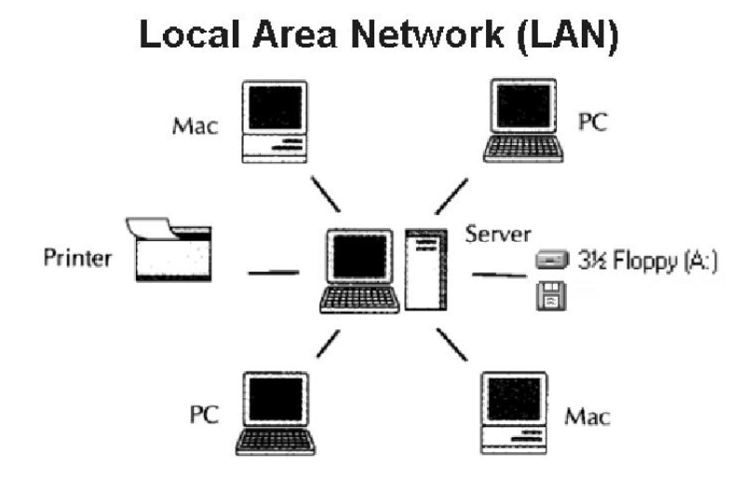

Hình 2.1:Mạng LAN.
Mạng LAN là mạng được thiết lập để liên kết các máy tính trong một khu vực như trong một phòng, một tòa nhà, một khu nhà với bán kính khoảng vài km trở lại.
- Đặc trưng của mạng LAN:
- Đặc trưng địa lý: Thường được cài đặt trong phạm vi nhỏ, có đường kính từ vài chục mét đến vài chục km.
- Đặc trưng về tốc độ truyền: tốc độ truyền cao hơn mạng diện rộng.
- Đặc trưng độ tin cậy: Tỷ suất lỗi thấp hơn so với mạng diện rộng.
- Đặc trưng quản lý: Là sở hữu riêng của công ty, tổ chức,... nên việc quản lý khai thác mạng là hoàn toàn tập trung và thống nhất.
Mô hình mạng: Mô hình mạng khách – chủ (Client – Server)
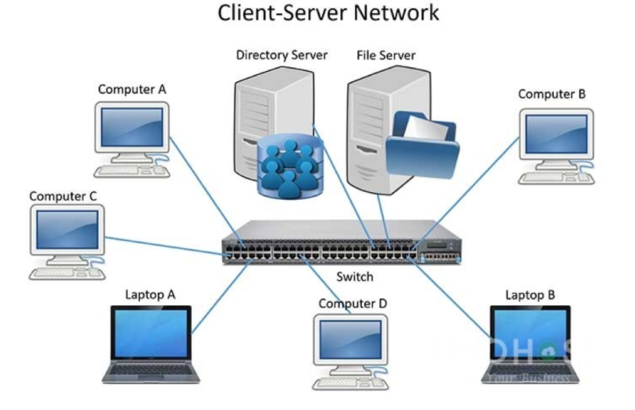

Hình 2.2:Mô hình mạng Khách – chủ.
Mô hình mạng khách – chủ là mô hình mạng máy tính bao gồm 2 thành phần chính là máy khách (client) và máy chủ (server). Trong mô hình này, máy chủ có thể lưu trữ các dữ liệu dùng chung và cung cấp các dịch vụ cho máy trạm. Máy chủ có cấu hình mạng và tốc độ xử lý nhanh.
- Ưu điểm:
- Dữ liệu được lưu dữ tập trung nên dễ bảo mật, sao lưu và đồng bộ.
- Dễ dàng chia sẻ tài nguyên và quản lý tài nguyên phục vu cho nhiều người.
- Nhược điểm:
- Các máy chủ chuyên dụng đắt tiền
- Phải có người quản trị cho hệ thống.
Cấu trúc mạng: Cấu trúc mạng hình sao (Star topology)
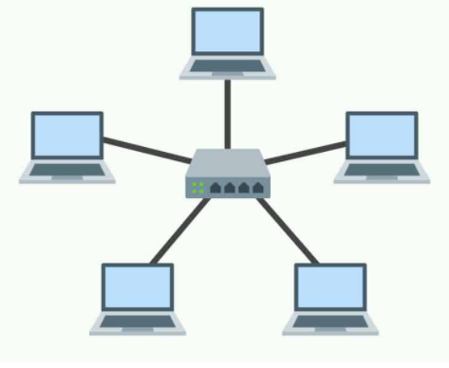

Hình 2.3:Cấu trúc mạng hình sao.
Lắp đặt mạng hình sao rất đơn giản, chi phí thấp, nhanh chóng nhờ cable linh động và khớp nối dễ lắp ráp. Số thiết bị nối mạng được quyết định bởi loại Hub hoặc switch trong sơ đồ này ta dùng switch để kết nối các máy trong một phòng và kết nối giữa các phòng với nhau. Bố trí mạng hình sao giúp hình thành nhóm làm việc (workgroup). Nhóm làm việc này có thể làm việc độc lập hoặc kết nối với nhóm làm việc khác.
- Ưu điểm:
- Không xảy ra đụng độ, dễ kiểm soát và khắc phục lỗi.
- Lắp đặt đơn giản, dễ cấu hình lại, tốc độ đường truyền dữ liệu cao.
- Nhược điểm:
- Tốn cáp, đường truyền bị hạn chế.
- Thiết bị trung tâm hỏng thì toàn bộ hệ thống mạng không hoạt động.

2.2. Thiết kế, xây dựng hệ thống mạng.
Các ký hiệu được sử dụng.
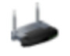 | Router wifi 5 port
 | Máy chủ
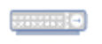 | Switch 48port
 | Máy tính nhân viên
 | Dây mạng
 | Nẹp mạng
 | Dụng cụ trang trí

Hình 2.4: Ký hiệu sử dụng trong thiết kế

- Kết nối giữa các phòng
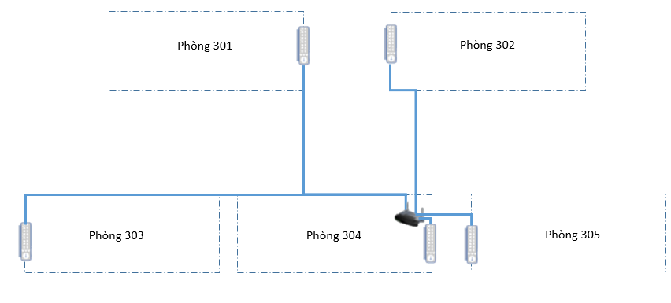

Hình 2.5:Sơ đồ kết nối giữa các phòng
- Thiết kế phòng A1_301

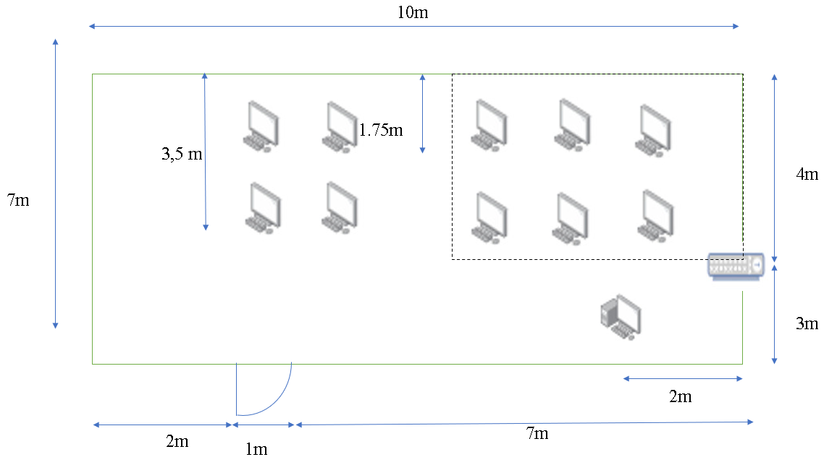
Hình 2.6 Sơ đồ hạ tầng phòng A3_ 301
- Kích thước phòng: 7m x 10m
- Bàn máy tính có kích thước 0.8m x 1m đặt 1 máy tính. Với 1 dãy 4 máy, 1 dãy 6 máy và 1 bàn riêng tổng số bàn máy tính là 11 bàn
- Bàn máy chủ có kích thước 2,2mx3m

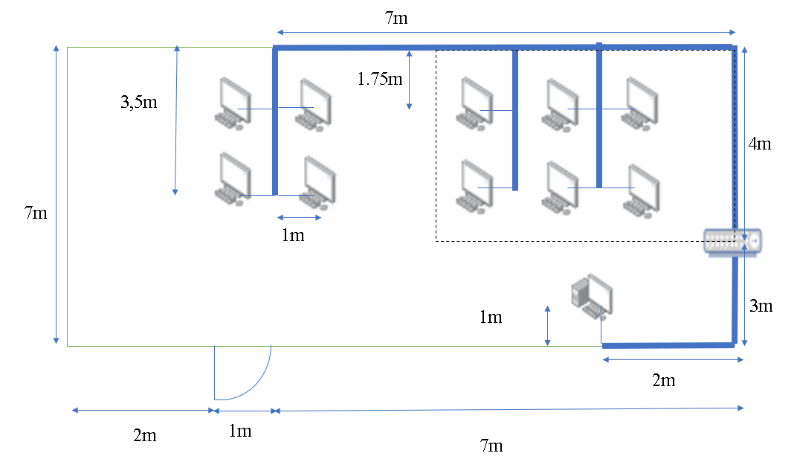
Hình 2.7 Sơ đồ hệ thống lắp đặt mạng vật lý phòng A3_ 301
- Tính số lượng dây mạng trong phòng, tính thêm 1m dây cáp cho mỗi máy (0.5m cho khoảng cách vị trí thiết bị đặt Switch nếu thay đổi và 0.5m cho khoảng cách vị trí đặt máy nếu thay đổi). Switch đặt ở vị trí như hình vẽ, các máy đặt cách nhau khoảng 1m:
  - Dãy cáp từ máy chủ tới switch : 6(m)
  - Dãy 6 máy: 8,75x2 + 10,5x2 + 10,25 + 12= 60,75(m)
  - Dãy 4 máy : 13,75x2 + 15,5x2= 58,5(m)
- Tổng độ dài cáp mạng cần dùng phòng A8_503:
6 + 60,75 + 58,5 = 125,5(m)
- Tính số lượng nẹp mạng trong phòng : 26,5 (m)

- Thiết kế phòng A1_302
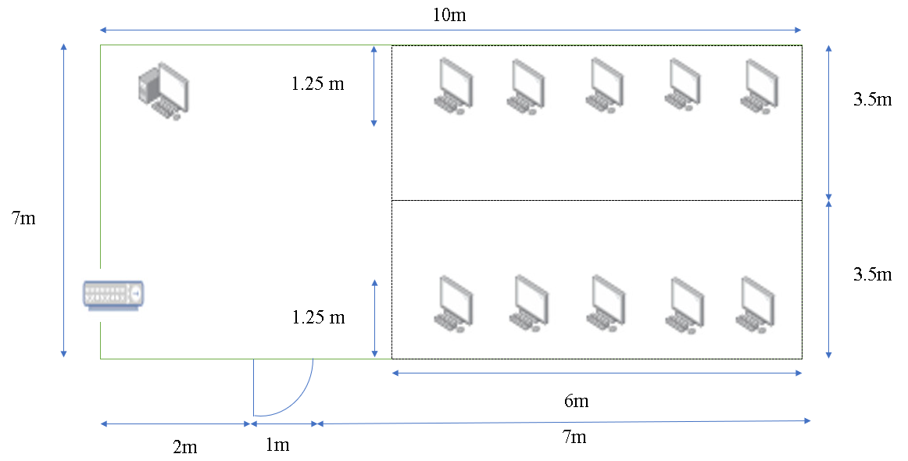
Hình 2.8 Sơ đồ hạ tầng phòng A3_302
- Kích thước phòng: 7m x 10m
- Bàn máy tính có kích thước 0.8m x 1m đặt 1 máy tính. Với 2 dãy 5 máy,và 1 bàn riêng tổng số bàn máy tính là 11 bàn
- Bàn máy chủ có kích thước 2,2mx3m
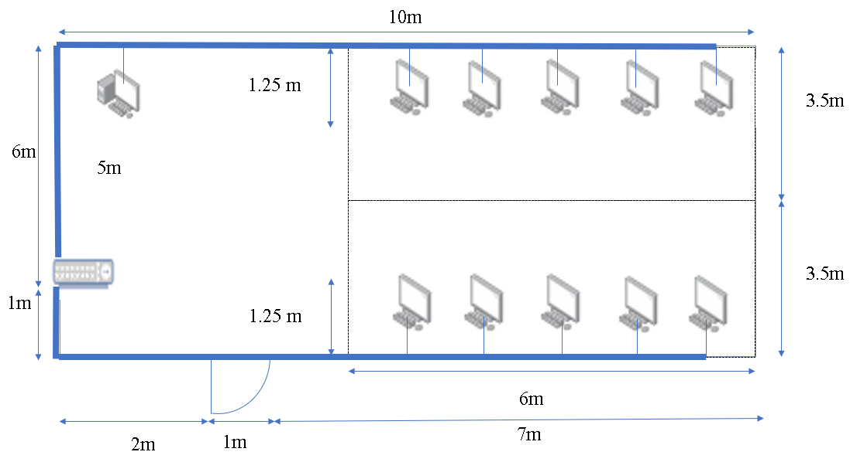
Hình 2.9 : Sơ đồ lắp đặt hệ thống mạng phòng A3_302 mức vật lý
- Tính số lượng dây mạng trong phòng, tính thêm 1m dây cáp cho mỗi máy (0.5m cho khoảng cách vị trí thiết bị đặt Switch nếu thay đổi và 0.5m cho khoảng cách vị trí đặt máy nếu thay đổi). Switch đặt ở vị trí như hình vẽ, các máy đặt cách nhau khoảng 1m:
  - Dãy cáp từ máy chủ tới switch : 8 (m)
  - Dây cáp từ máy chủ đến máy đầu dãy trên: 6 + 4 +1 +1 =12(m)
  - Tương tự mỗi máy kế tiếp trong dàn ta them 1m dây cáp
  - Số dây cáp cần cho dãy trên : 12 + 13 +14 + 15 +16 = 70(m)
  - Tương tự số dây cáp cần cho dãy dưới là 45(m)
- Tổng độ dài cáp mạng cần dùng phòng A3_302:
8 + 70 + 45 = 123(m)
- Tính số lượng nẹp mạng trong phòng : 25(m)

- Thiết kế phòng A1_303
- Sơ đồ hạ tầng:
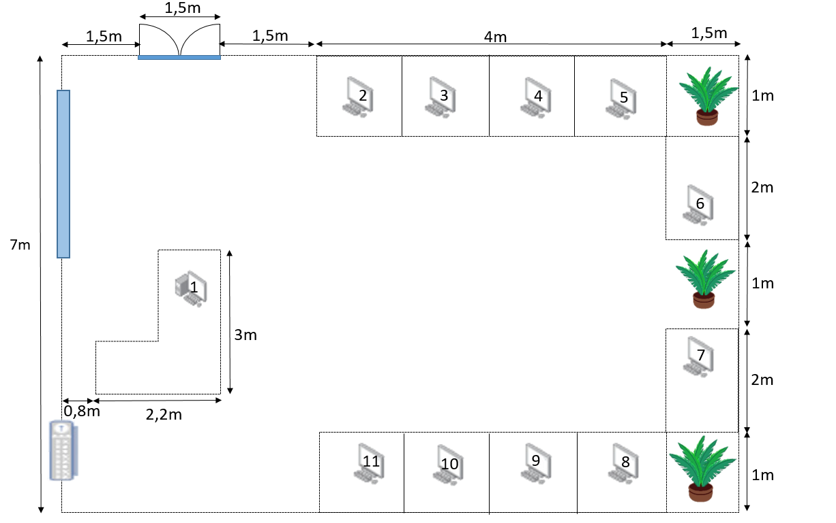

Hình 2.10: Sơ đồ hạ tầng phòng A1_303
- Kích thước phòng: 7m x 10m
- Bàn máy tính có kích thước 0.8m x 1m đặt 1 máy tính. Với 2 dãy 4 máy,và 3 bàn riêng tổng số bàn máy tính là 11 bàn
- Bàn máy chủ có kích thước 2,2mx3m
- Sơ đồ lắp đặt mức vật lý:

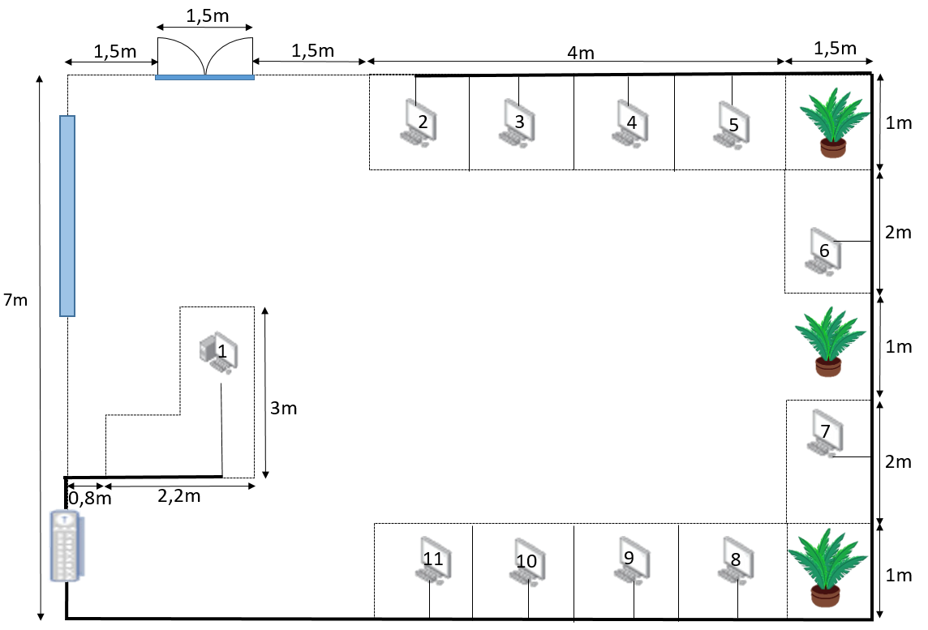

Hình 2.11: Sơ đồ lắp đặt hệ thống mạng phòng A1_303 mức vật lý
- Tính số lượng dây mạng trong phòng, tính thêm 1m dây cáp cho mỗi máy (0.5m cho khoảng cách vị trí thiết bị đặt Switch nếu thay đổi và 0.5m cho khoảng cách vị trí đặt máy nếu thay đổi). Switch đặt ở vị trí như hình vẽ, các máy đặt cách nhau khoảng 1m:
  - Dãy cáp từ máy chủ tới switch : 4(m)
  - Dãy 1 (máy 2 tính từ đày phòng gần cửa ra vào ) có số dây cáp tương ứng với 4 máy : ( 25 + 24+23+22)+ 4 =97(m)
  - Dãy 3 tương tự : (10+9+8+7)+4=34(m)
  - Dãy 2 gồm máy 6,7 (15,5 + 13.5)+2 = 31(m)
- Tổng độ dài cáp mạng cần dùng phòng A8_503:
(57 + 57 + 43 + 43) x 2 = 400(m)
- Tính số lượng nẹp mạng trong phòng: 24,95 (m)
- Thiết kế phòng A1_304
- Sơ đồ hạ tầng:
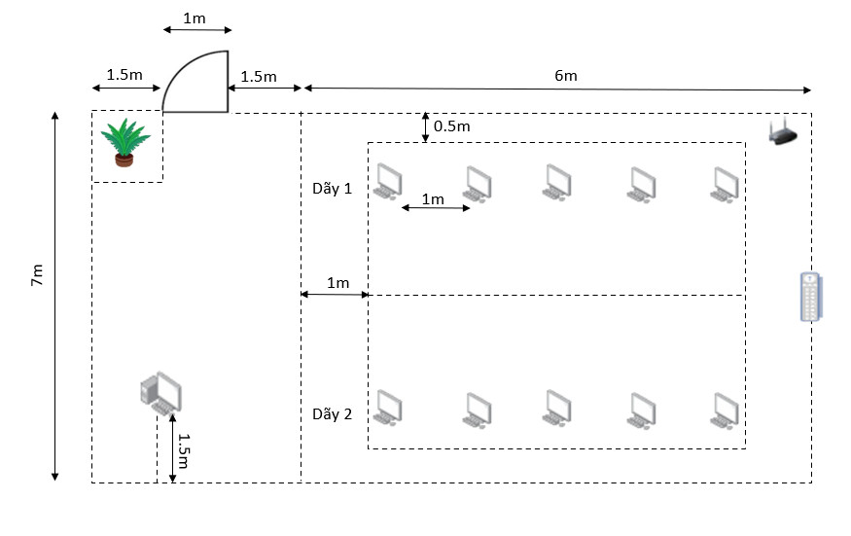

Hình 2.10: Sơ đồ hạ tầng phòng A1_304
- Kích thước phòng: 7m x 10m
- Bàn máy tính có kích thước 0.8m x 1m đặt 1 máy tính. Với 2 dãy 5 máy, tổng số bàn máy tính cho 2 dãy = 10 bàn
- Sơ đồ lắp đặt mức vật lý:
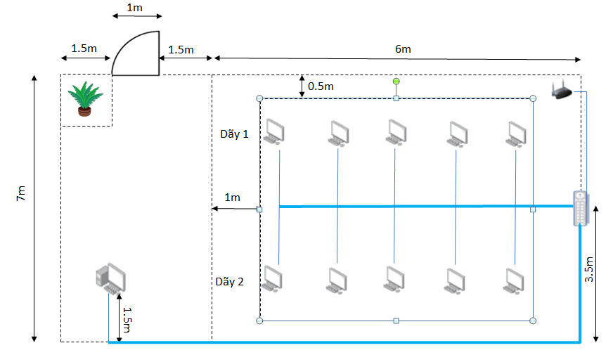

Hình : Sơ đồ lắp đặt hệ thống mạng phòng A1_304 mức vật lý

- Tính số lượng dây mạng trong phòng, tính thêm 1m dây cáp cho mỗi máy (0.5m cho khoảng cách vị trí thiết bị đặt Switch nếu thay đổi và 0.5m cho khoảng cách vị trí đặt máy nếu thay đổi). Switch đặt ở vị trí như hình vẽ, các máy đặt cách nhau khoảng 1m:
  - Dãy 1(dãy bên phía cửa ra vào , dãy phía trên), 2 số cáp như nhau, tổng độ dài cáp:
((5+4+3+2+1)+5) x 2=40(m)
  - Dây cáp từ máy chủ tới Switch: 13.5(m)
  - Dây mạng từ Router tới Switch: 3.5(m)
- Tổng độ dài cáp mạng cần dùng phòng A1_304:
57(m)
- Tính số lượng nẹp mạng trong phòng: 17(m)

- Thiết kế phòng A1_305
- Sơ đồ hạ tầng:
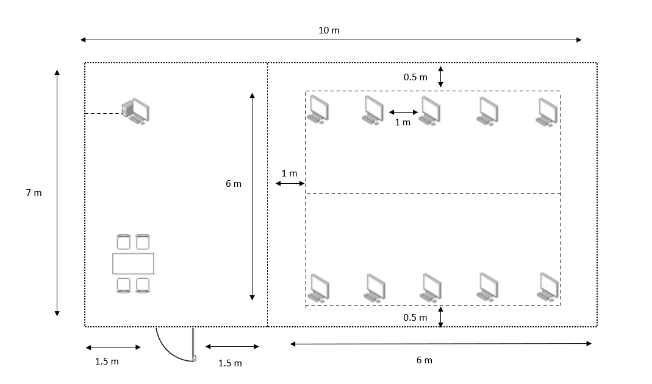

Hình 2.10: Sơ đồ hạ tầng phòng A1_305

- Kích thước phòng: 7m x 10m
- Bàn máy tính có kích thước 0.8m x 1m đặt 1 máy tính. Với 2 dãy 5 máy, tổng số bàn máy tính cho 2 dãy = 10 bàn
- Sơ đồ lắp đặt mức vật lý:
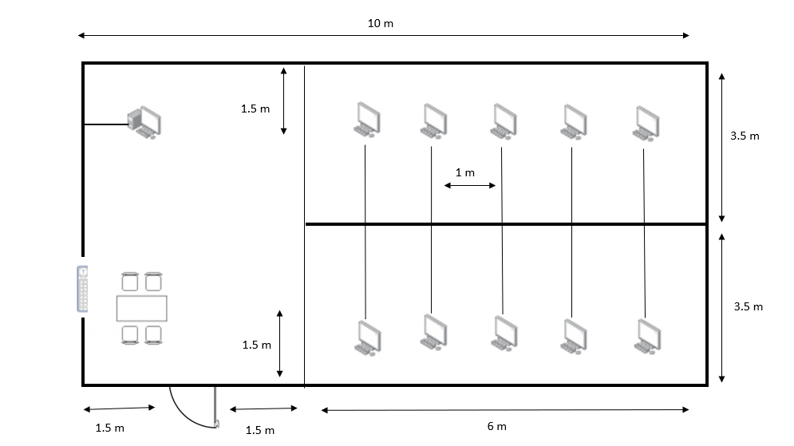

Hình : Sơ đồ lắp đặt hệ thống mạng phòng A1_305 mức vật lý

- Tính số lượng dây mạng trong phòng, tính thêm 1m dây cáp cho mỗi máy (0.5m cho khoảng cách vị trí thiết bị đặt Switch nếu thay đổi và 0.5m cho khoảng cách vị trí đặt máy nếu thay đổi). Switch đặt ở vị trí như hình vẽ, các máy đặt cách nhau khoảng 1m:
  - Dãy 1 (dãy bên phía cửa ra vào , dãy phía dưới):
14.75 + 13.75 + 12.75 + 11.75 + 4 = 57(m)
  - Dãy 2 (phía trên dãy 1) tương đương dãy 1: 57(m)
- Tổng độ dài cáp mạng cần dùng phòng A1_305:
(57 + 57) = 114(m)
- Tính số lượng nẹp mạng trong phòng: 28.5(m)

2.3. Kế hoạch triển khai thực hiện, chi phí lắp đặt.

2.4. Thiết kế hệ thống tài liệu, tạo tài khoản người dùng trong hệ thống.

2.4.1. Thiết kế hệ thống tài liệu

2.4.1.1. Chia địa chỉ mạng con
Địa chỉ 205.199.188.0 thuộc lớp C
- Số bit dành cho network id là : 24 bit (3 bytes)
- Số bit danh cho host id là 8 bit (1 bytes)
Xác định số subnet : vì cần 5 subnet để cấp phát cho hệ thống nên ta cần mượn tối thiểu 3 bit để chia subnet(n=3)
Ta có :
. Số host/subnet: 2^{m=8-n=8-3=5}=32
. Số host dùng được:2^{m}-2= 2⁵-2=30
. Bước nhảy của các subnet ở byte thứ 4: b=2^{8-n=8-3=5}=32
Subnetmark mặc định: 255.255.255.0
Thứ tự subnet | Subnet | Địa chỉ IP có thể cấp cho host trên mỗi subnet
Subnet 0 | 205.199.188.0 | Không sử dụng
Subnet 1 | 205.199.188.32 | 205.199.188.33 - 205.199.188.63
Subnet 2 | 205.199.188.64 | 205.199.188.65 - 205.199.188.95
Subnet 3 | 205.199.188.96 | 205.199.188.97 - 205.199.188.127
Subnet 4 | 205.199.188.128 | 205.199.188.129 - 205.199.188.159
Subnet 5 | 205.199.188.160 | 205.199.188.161 - 205.199.188.191
Subnet 6 | 205.199.188.192 | Không sử dụng
Theo quy định subnet 0 và subnet 6 không được sử dụng. Ta sẽ cấp cho các phòng ban từ subnet 1 đến subnet 5.

2.4.1.2. Thiết lập bảng địa chỉ IP cho các máy tính

2.4.2. Tạo tài khoản người dùng trong hệ thống

2.4.2.1. Giới thiệu hệ điều hành quản trị cho hệ thống mạng
Hệ thống Window Server của Microsoft chắc hẳn không còn là một khái niệm xa lạ đối với cộng đồng quản trị hệ thống. Một hệ điều hành phát triển dựa trên giao diện đồ họa (GUI) giúp mang lại sự tương tác cũng như sự thân thiện đối với người dùng.
Microsoft đã trình làng giới công nghệ hệ điều hành máy chủ Window Server 2016 với những cải tiến và công nghệ vượt bậc để phục vụ cho người sử dụng. Window Server 2016 có nhiều tính năng mới bao gồm:
- Active Directory Federation Services: Có thể định cấu hình AD FS để xác thực người dùng được lưu trữ trong các thư mục không phải AD.
- Window Defender: Windows Server Antimalware được cài đặt và bật theo mặc định mà không cần GUI.
- Remote Desktop Services: Hỗ trợ OpenGL 4.4 và OpenCL 1.1, cải thiện hiệu suất và độ ổn định.
- Dịch vụ lưu trữ: Central Storage QoS Policies; Storage Replicas (sao chép lưu trữ, cấp độ khối, dựa trên khối lượng, sao chép đồng bộ và không đồng bộ bằng SMB3 giữa các máy chủ để phục hồi). Storage Replica sao chép các khối thay vì các tệp; tập tin có thể được sử dụng.
- Failover Clustering: Nâng cấp hệ điều hành cụm.
- Web Application Proxy: Ưu tiên cho xuất bản ứng dụng HTTP Basic, xuất bản ứng dụng miền ký tự đại diện, chuyển hướng HTTP sang HTTPS.

2.4.2.2. Xây dựng bảng tài khoản người dùng trong hệ thống mạng
- Phòng A1_301: 11 máy khách
STT | Tên tài khoản | Mật khẩu | Tên subnet | Tên phòng
1 | FN01 | 123@Abc | Subnet1 | Phòng A1_301
2 | FN02 | 123@Abc | Subnet1 | Phòng A1_301
3 | FN03 | 123@Abc | Subnet1 | Phòng A1_301
4 | FN04 | 123@Abc | Subnet1 | Phòng A1_301
5 | FN05 | 123@Abc | Subnet1 | Phòng A1_301
6 | FN06 | 123@Abc | Subnet1 | Phòng A1_301
7 | FN07 | 123@Abc | Subnet1 | Phòng A1_301
8 | FN08 | 123@Abc | Subnet1 | Phòng A1_301
9 | FN09 | 123@Abc | Subnet1 | Phòng A1_301
10 | FN10 | 123@Abc | Subnet1 | Phòng A1_301
11 | FN11 | 123@Abc | Subnet1 | Phòng A1_301

- Phòng A1_302: 11 máy khách
STT | Tên tài khoản | Mật khẩu | Tên subnet | Tên phòng
1 | IT01 | 123@Abc | Subnet2 | Phòng A1_302
2 | IT02 | 123@Abc | Subnet2 | Phòng A1_302
3 | IT03 | 123@Abc | Subnet2 | Phòng A1_302
4 | IT04 | 123@Abc | Subnet2 | Phòng A1_302
5 | IT05 | 123@Abc | Subnet2 | Phòng A1_302
6 | IT06 | 123@Abc | Subnet2 | Phòng A1_302
7 | IT07 | 123@Abc | Subnet2 | Phòng A1_302
8 | IT08 | 123@Abc | Subnet2 | Phòng A1_302
9 | IT09 | 123@Abc | Subnet2 | Phòng A1_302
10 | IT10 | 123@Abc | Subnet2 | Phòng A1_302
11 | IT11 | 123@Abc | Subnet2 | Phòng A1_302

- Phòng A1_303: 11 máy khách
STT | Tên tài khoản | Mật khẩu | Tên subnet | Tên phòng
1 | KD01 | 123@Abc | Subnet3 | Phòng A1_303
2 | KD02 | 123@Abc | Subnet3 | Phòng A1_303
3 | KD03 | 123@Abc | Subnet3 | Phòng A1_303
4 | KD04 | 123@Abc | Subnet3 | Phòng A1_303
5 | KD05 | 123@Abc | Subnet3 | Phòng A1_303
6 | KD06 | 123@Abc | Subnet3 | Phòng A1_303
7 | KD07 | 123@Abc | Subnet3 | Phòng A1_303
8 | KD08 | 123@Abc | Subnet3 | Phòng A1_303
9 | KD09 | 123@Abc | Subnet3 | Phòng A1_303
10 | KD10 | 123@Abc | Subnet3 | Phòng A1_303
11 | KD11 | 123@Abc | Subnet3 | Phòng A1_303

- Phòng A1_304: 11 máy khách
STT | Tên tài khoản | Mật khẩu | Tên subnet | Tên phòng
1 | KT01 | 123@Abc | Subnet4 | Phòng A1_304
2 | KT02 | 123@Abc | Subnet4 | Phòng A1_304
3 | KT03 | 123@Abc | Subnet4 | Phòng A1_304
4 | KT04 | 123@Abc | Subnet4 | Phòng A1_304
5 | KT05 | 123@Abc | Subnet4 | Phòng A1_304
6 | KT06 | 123@Abc | Subnet4 | Phòng A1_304
7 | KT07 | 123@Abc | Subnet4 | Phòng A1_304
8 | KT08 | 123@Abc | Subnet4 | Phòng A1_304
9 | KT09 | 123@Abc | Subnet4 | Phòng A1_304
10 | KT10 | 123@Abc | Subnet4 | Phòng A1_304
11 | KT11 | 123@Abc | Subnet4 | Phòng A1_304

- Phòng A1_305: 11 máy khách
STT | Tên tài khoản | Mật khẩu | Tên subnet | Tên phòng
1 | DL01 | 123@Abc | Subnet5 | Phòng A1_305
2 | DL02 | 123@Abc | Subnet5 | Phòng A1_305
3 | DL03 | 123@Abc | Subnet5 | Phòng A1_305
4 | DL04 | 123@Abc | Subnet5 | Phòng A1_305
5 | DL05 | 123@Abc | Subnet5 | Phòng A1_305
6 | DL06 | 123@Abc | Subnet5 | Phòng A1_305
7 | DL07 | 123@Abc | Subnet5 | Phòng A1_305
8 | DL08 | 123@Abc | Subnet5 | Phòng A1_305
9 | DL09 | 123@Abc | Subnet5 | Phòng A1_305
10 | DL10 | 123@Abc | Subnet5 | Phòng A1_305
11 | DL11 | 123@Abc | Subnet5 | Phòng A1_305

2.4.2.3. Tạo tài khoản người dùng cho từng máy tính
- Phòng A1_301: Gồm subnet 1

- Phòng A1_302: Gồm subnet 2

- Phòng A1_303: Subnet 3

- Phòng A1_304: Subnet 4

- Phòng A1_305: Subnet 5

CHƯƠNG 3: KẾT LUẬN VÀ BÀI HỌC KINH NGHIỆM

3.1. Kiến thức kỹ năng đã học được trong quá trình thực hiện đề tài
Qua quá trình tìm hiểu và hoàn thành bài thực nghiệm, chúng em đã học thêm được một số kỹ năng và kiến thức:
- Nắm chắc hơn các kiến thức cơ bản của môn Mạng máy tính.
- Biết cách thiết kế, xây dựng một hệ thống mạng.
- Biết cân bằng kinh phí phù hợp với khả năng tài chính, từ đó thiết kế ra hệ thống mạng phù hợp nhất.
- Áp dụng được việc chia subnet và tạo tài khoản cấp phát cho người dùng vào thực tế.
- Hiểu hơn về cách sử dụng và phương thức hoạt động của các thiết bị mạng như router, switch, modem, hub,...
- Nâng cao kỹ năng làm việc nhóm, phân chia công việc,...

3.2. Bài học kinh nghiệm
- Tìm hiểu và làm rõ các yêu cầu của hệ thống và khả năng tài chính của doanh nghiệp để đưa ra bản thiết kế phù hợp nhất.
- Cần khảo sát kỹ vị trí của từng phòng ban để dự thảo được loại mạng, mô hình và cấu trúc mạng phù hợp nhất. Nhằm tăng tính khả thi cho bản thiết kế.
- Khảo sát kỹ giá cả trên thị trường để mua được những thiết bị chất lượng nhất với giả thành phù hợp nhất.
- Cần phải có tinh thần tiếp thu, chọn lọc ý kiến của các thành viên trong nhóm để nâng cao chất lượng làm việc của nhóm, và chất lượng của bài thực nghiệm.

3.3. Đề xuất về tính khả thi của chủ đề nghiên cứu
Bản thiết kế của chủ đề nghiên cứu này khả thi khi áp dụng cho những doanh nghiệp nhỏ, số lượng máy khách không quá nhiều, cấu hình không quá cao,...
- Thuận lợi:
- Chủ đề được dựa trên những kiến thức đã học.
- Dễ dàng tìm kiếm tài liệu tham khảo và mô hình thực tế.
- Có phần mềm hỗ trợ triển khai và hoàn thành kế hoạch thiết kế hệ thống mạng.
- Khó khăn:
- Việc trao đổi giữa các thành viên trong nhóm gặp nhiều khó khăn do không thể trao đổi trực tiếp.
- Vốn kiến thức và kinh nghiệm còn hạn chế nên khó tránh khỏi những sai sót, chưa hoàn thiện.

Tài liệu tham khảo
[1]. Giáo trình Mạng máy tính, trường Đại học Công nghiệp Hà Nội, NXB Thanh Niên, 2019.
[2]. Giáo trình mạng – Phạm Hoàng Dũng, Nguyễn Đình Tê, Hoàng Đức Hải, NXB Giáo dục, 1996.
[3]. Wikipedia tiếng Việt

